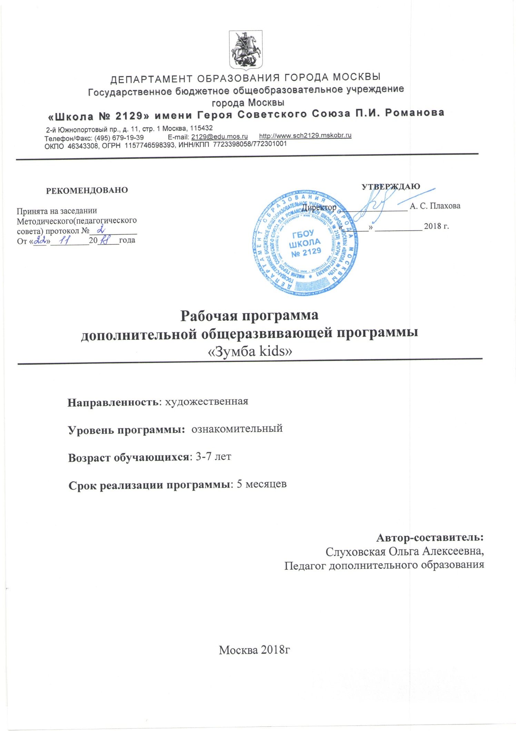
СОДЕРЖАНИЕ:
1.Пояснительная записка--------------------------------------------------------------3
1.1.Направленность дополнительной общеобразовательной программ---3
1.2.Уровень освоения программы---------------------------------------------------3
1.3.Актуальность программы--------------------------------------------------------3
1.4.Педагогическая целесообразность--------------------------------------------3
1.5.Отличительные особенности----------------------------------------------------4
1.6.Цель и задачи программы-------------------------------------------------------5
1.7.Сроки реализации программы-------------------------------------------------7
1.8.Формы организации образовательной деятельности -------------------8
1.9.Планируемые результаты--------------------------------------------------------8
2.Содержание программы------------------------------------------------------------9
2.1.Учебный (тематический) план--------------------------------------------------9
2.2.Содержание учебного плана----------------------------------------------------9
2.3.Календарный (тематический) план-------------------------------------------13
3.Учебно-методическое обеспечение и информационное
обеспечение программы--------------------------------------------------------------26
4.Материально-технические условия реализации программы------------26
Список литературы--------------------------------------------------------------------28

1.Пояснительная записка
1.1.Направленность
Рабочая программа по оздоровительной аэробике с элементами детской йоги «Детская Зумба» рассчитана на детей 4-6 лет, со сроками реализации один год.
Данная программа направлена на достижение общего оздоровительного эффекта, формирование у обучающихся основ здорового образа жизни, стремления к активным занятиям физической культурой и спортом, душевной и физической гармонии.
Программа дает возможность работать с воспитанниками, имеющими разный уровень физической подготовки.
Она разработана с учетом требований письма от 11 декабря 2006 г. N 06-1844 Министерства образования и науки Российской Федерации «О примерных требованиях к программам дополнительного образования детей» и в соответствии с СанПин 2.4.2. 2821– 10 ст4.12 и СанПин 2.4.4.1251-03.
1.2.Уровень освоения программы: ознакомительный.
1.3.Новизна, актуальность, педагогическая целесообразность:
Занятия Зумбой отлично подходят для детей, ведь они сочетают в себе простые фитнес- упражнения в игровой форме, доступные танцевальные элементы самых разных направлений аэробики под зажигательные итальянские, латиноамериканские и африканские ритмы.
Занятия Зумбой и детской йогой обеспечивают эффективную тренировку всего тела, развивают пластику, координацию и чувство ритма, помогают формированию хорошей осанки, благотворно влияют на дыхательную систему, заряжают энергией. Кроме того, дети весело и ненавязчиво учатся дисциплине и организованности, приучаются работе в команде.
Зумба и детская йога доступны для детей с любым уровнем физической подготовки, не предъявляет жестких требований к выполнению движений, что способствует полному раскрепощению и получению удовольствия от занятий. Тренировки по этой системе являются отличной психологической разрядкой.
Успех Зумбы и детской йоги во многом обеспечен тем, что они доступны каждому, отлично вписываются в концепцию здорового образа жизни и дарят массу положительных эмоций.
Именно благодаря этому танцевальная фитнес-аэробика интенсивно развивается и приобретает всё большую популярность у людей разных возрастных категорий и разного уровня физической подготовленности.
1.5. Отличительные особенности:
Кружок «Детская Зумба» проводится с детьми средней и старшей возрастных групп детского сада, то есть от 3-7 лет.
Занятия аэробикой и йогой строятся таким образом, чтобы занимающиеся получали адекватную нагрузку, отвечающую возрасту ребёнка, уровню подготовленности.
У детей в этом возрасте развиваются и укрепляются ловкость, координация движений, способность удерживать равновесие. Основные достижения этого возраста связаны с развитием образного мышления и воображения, эксцентричностью познавательной позиции, развитием двигательной памяти, познавательной мотивации, совершенствования восприятия, формированием потребности в уважении со стороны взрослого. Всё это позволяет проводить занятия ярко, весело и с огромной пользой для физического и психического здоровья.
Каждое занятие начинается с растяжки и разминки, которые базируются на самых простых асанах детской йоги в игровой форме и лишь затем следует разогревающая (разнообразные шаги) и интенсивная часть зумба-тренировки.
Занятия проводятся под музыку, которая используется как фон для снятия монотонности от однотипных многократно повторяемых движений. Музыкальное сопровождение увеличивает эмоциональность занятия, задает ритм и темп выполняемых упражнений.
1.6.Цель и задачи программы:
Цель:
Формирование у обучающихся основ здорового образа жизни, стремления к активным занятиям физической культурой, физической красоте, душевной гармонии.
Задачи:
- обучать двигательным действиям, нацеленным на укрепление здоровья, развитие основных физических качеств и повышение функциональных возможностей организма, приёмам релаксации и самодиагностики;
- развивать основные физические качества, координационные ориентационно - пространственные, временные, ритмические способности, гибкости и пластики тела.
- обеспечить формирование правильной осанки, укреплению мышечного корсета средствами оздоровительной аэробики и детской йоги;
- воспитывать личность обучающегося с установкой на здоровый образ жизни, способной к сотрудничеству и работе в команде, осмысленного отношения к собственному здоровью;
- научить преодолевать неуверенность в себе, повысить самооценку и обрести физическое и душевное равновесие;
- знакомство с возможностями тела;
- освоить дыхательные упражнения и упражнения на расслабление;
- через игры-тренинги на приобретение навыков общения, наблюдательности, внимания, самостоятельности, фантазии, активности.
При работе с детьми предполагается соблюдать следующие принципы:
1.Принцип последовательности и систематичности.
Последовательность при обучении детей движениям, подбор и сочетание нового материала с повторением и закреплением усвоенного, распределение физической нагрузки на детский организм на протяжении всего занятия. При подборе тех или иных упражнений следует не только учитывать достигнутый детьми уровень двигательных умений, но и предусматривать повышение требований к качественным показателям движений. Это необходимо для того, чтобы постоянно совершенствовать движения, не задерживать хода развития двигательных функций. Каждое новое движение следует предлагать после достаточно прочного усвоения сходного с ним, но более простого.
2.Принцип учёта возрастных и индивидуальных особенностей детей.
При организации двигательной активности детей следует учитывать их возрастные особенности. Развитие двигательной активности детей обязательно требует индивидуального подхода. Педагог должен ориентироваться на состояние здоровья каждого ребёнка. В процессе выполнения упражнений необходимо наблюдать за самочувствием детей, варьировать содержание занятий в соответствии с индивидуальными особенностями каждого ребёнка. Очень важно соблюдать баланс: так, более сложные упражнения следует чередовать с менее сложными.
3.Принцип оздоровительной направленности,
обеспечивающий оптимизацию двигательной активности детей, укрепление здоровья, совершенствование физиологических и психических функций организма.
Частью программы «Детская Зумба» является гимнастика с элементами хатха- йоги, которая используется в качестве разминки в начале каждого занятия. В отличие от других физических упражнений, имеющих динамический характер, в гимнастике хатха- йога основное внимание уделяется статическому удержанию поз. Их выполнение требует плавных, осмысленных движений, спокойного ритма и оказывает на организм умеренную нагрузку. Большинство упражнений в хатха-йоге естественны и физиологичны. Они копируют позы животных, птиц, предметы. Использование знакомых образов помогает детям ярко представить ту или иную позу, будят фантазию и воображение.
Использование модифицированных для дошкольников асан является хорошей профилактикой сколиоза, простудных заболеваний. При их выполнении у детей улучшается кровообращение, нормализуется работа внутренних органов, укрепляются слабые мышцы, развивается гибкость, улучшается осанка.
Включая йогу в физическое воспитание дошкольников, обязательно выполнение золотого правила - "НЕ НАВРЕДИ".
Знакомство детей с новыми упражнениями происходит постепенно, с учётом возрастных и индивидуальных особенностей каждого ребёнка. Освоение каждого вида движения происходит в несколько этапов, начиная с упрощённой формы, с постепенным усложнением техники выполнения. Мотивация детей на правильное выполнение опирается на личный пример педагога.
Заканчивается занятие упражнением на общее расслабление организма. Это позволяет решать задачи быстрого восстановления функций организма после физической нагрузки, повышения работоспособности детей.
Непосредственная образовательная деятельность построена с учетом принципов последовательности и системности в достижение общего оздоровительного эффекта.
1.9. Планируемые результаты по освоению программы:
- Сформировать интерес к процессу движения под музыку.
- Развить умение точно координировать движения с основными средствами музыкальной выразительности.
- Сформировать способность к запоминанию и самостоятельному исполнению композиции.
- Развить желание использовать разнообразные виды движений под музыку
- Развить подвижность, гибкость, эластичность связок, мышц, суставов.
- Сформировать точность и правильность в выполнении упражнений.
- Освоить полный объём базовых движений Зумбы, основных асан детской йоги, дыхательных упражнений и упражнений на расслабление.
К концу учебного года обучающиеся должны:
- Знать и соблюдать правила безопасного поведения, правила выполнения базовых движений и элементов трудности.
- Уметь контролировать в процессе занятий свое тело положение, осанку и дыхание.
- Выполнять танцевальные комбинации ритмично, эмоционально и уверенно.
- Приобретение навыки общения, наблюдательности, внимания, самостоятельности, фантазии, активности, работы в команде.
Формы презентации итогов реализации программы:
- Участие в родительских собраниях.
- Консультации для родителей.
- Выступление на детских праздниках.
- Мастер-классы для детей других групп.
- Отчетные концерты для родителей.
- Видео-презентации на сайтах.
2.2.Содержание учебного плана:
Теоретический блок
1. Введение.
- Инструкция по технике безопасности работы с используемым оборудованием (муз. центр, СД-диски, флешки, зеркала)
2. Дыхательная гимнастика
- Знакомство с типами дыхания, техникой выполнения
3. «Детская йога»
- Знакомство с асанами йоги, техникой выполнения
4. Зумба-фитнес
- Знакомство с базовыми движениями с помощью видео-уроков.
- Усвоение главного правила- танцуем весело и непринуждённо.
5.Релаксация
- Знакомство с упражнениями на расслабление мышц.
6.Игры- тренинги
- Знакомство с правилами поведения в социуме.
7.Консультации для родителей:
- «Польза артикуляционной гимнастики».
- «Значение гимнастики с массажными мячами для детей»
Практический блок
Занятие состоит из 4 частей:
- Дыхательная гимнастика-3 минуты
- Разминка-гимнастика с элементами хатха-йоги-7 минут
- Зумба- фитнес-20 минут
- Релаксация или игра-тренинг-5 минут
Игровая дыхательная гимнастика
- «Большой-маленький»
- «Паровоз»
- «Летят гуси»
- «Аист»
- «Дровосек»
- «Мельница»
- «Конькобежец»
- Сердитый ёжик»
- «Лягушонок»
- «В лесу»
- «Великан
и карлик»»
- «Трубач»
- «Петух»
- «Каша кипит»
- «Насос»
- «Регулировщи»
- «Ходьба»
- «Куры»
- «Самолёт»
- «Дом маленький, дом большой»
- «Подуем
на плечо»
- «Косарь»
- «Цветы»
- «Ёж»
- «Жук»
Разминка-видео комплекс упражнений хатха-йоги «Путешествие в зоопарк»:
- «Лотос»
- «Заглянем
в пруд»
- «Едим в метро»
- «Кошка»
- «Бабочка сидит»
- «Бабочка летит»
- «Щенок»
- «Попугай»
- «Черепаха»
- «Лягушка»
- «Горб верблюда»
- «Рык льва»
- «Змея»
- «Панда»
- «Морской котик»
- «Корабль»
- «Дельфин»
- «Волна»
- «Кормим чаек»
- «Звезда»
Зумба-фитнес.
Разучивание базовых движений.
- Широкие и мелкие шаги с разворотом туловища.
- Шаги с разворотом и выпадом ноги.
- Шаги с хлопками в ладоши.
- Наклоны вправо и влево, сопровождающийся шагами и махами рук
- Прыжки вперёд- назад и с фиксацией и круговыми движениями рук
- Прыжки вперёд- назад и в бок
- Шаги вперёд-назад
- Шаг с выпадами и движениями рук
- Приставные шаги с хлопками
- Развороты вправо-влево с широко раскинутыми руками и хлопками.
- Базовые шаги с движениями рук и корпуса «Волна»
- Базовые шаги и фигуры сальса, касино
- Цепочки танцевальных движений и постановка танца
Релаксация- упражнения на расслабление мышц
- «Ленивая кошечка»
- «Задуй свечу»
- «Злюка успокоилась»
- «Рот
на замочке»
- «Любопытная Варвара»
- «Лимон»
- «Пара»
- «Вибрация»
- «Палуба»
- «Лошадки»
- «Слон»
- «Птички»
- «Бубенчик»
- «Замедленное движение»
- «Летний денёк»
- «Тишина»
Игры- тренинги
- «Магазин игрушек»
- «Мост дружбы»
- «Буква
по воздуху»
- «Буква-хоровод»
- «Эхо»
- «Волшебная палочка»
- «Неиспорченный телефон»
- «Летает-
не летает»
- «Рассказ о том, что вижу»
- «Руки-ноги»
- «Заводные человечки»
- «На 5
органов чувств»
- «Ловить зверушку»
- «Тело в деле»
- «Фраза с
заданными словами»
- «Воробьи вороны»
- «День-ночь»
- «Люблю-
не люблю»
- «Зеркало»
- «Изобрази профессию»
Материально-технические условия реализации программы:
- зал, оборудованный зеркалами и хореографическими станками;
- музыкальный центр - 1 штука;
- проектор с экраном- 1 комплект;
- вайфай подключение к интернету;
- ноутбук- 1 штука;
- фотоаппарат- 1 штука;
- акустические колонки- 2 штуки;

Список литературы:
- Брахмачари Д. Йога-сукшма-вьяяма. Перевод с англ.- К.: «София», 2000. -176с.
- Бенсон Г. Чудо релаксации Перевод с англ.- м.: ООО «Издательство Астрель»: ООО «Издательство АСТ», 2004. -140с.
- Зубков В.А. Йога для всех и для каждого. Абсолютно доступный опыт само врачевания индийских йогов. М.: Саттва,1993. -416 с.
- Кеннет К. Коэн и Джоан Хайм. Руководство по йоге для детей (иллюстрации)Copyright © 2001-2007
- Крючек «Аэробика: содержание и методика оздоровительных занятий». Олимпия PREES, М. 2001г.
- Лисицкая Т.С., Сиднева Л.В., «Аэробика. Теория и методика» в 2 томах
- М.: Федерация аэробики России. 2002 г.-232 стр.
- Платохина Л.И. Хатха-йога для детей: кн. Для учащихся и родителей. - М.: Просвещение, 1993. -160с.
- Попова М.Н. Педагогика на уроках физической культуры // Физическая культура в школе. - 2010.-№ 3. - С. 5-9..
- Ростова В.А., Ступкина М.О. «Оздоровительная аэробика» СПБ «Высшая административная школа», 2003г.
- Сайкина Е.Г. Социокультурные предпосылки развития детского фитнеса в системе физкультурного образования детей и подростков // Физическая культура: воспитание, образование, тренировка. - 2007. - № 2. - С. 2-6. .
- Тартаковский М.С. Нетрадиционная физкультура. - М.: Просвещение, 1986.
- Одинцова И.Б., Аэробика, шейпинг, стретчинг, калланетика: современные методики. Рекомендации специалиста [Текст] / И.Б.Одинцова - М: Эксмо, 2003. - 160 с.
- Тетерников Л.И. Рациональная йога. - М.: Знание, 1992. - С.94-99
- Чопра Д. Идеальное здоровье. - М.: Древо жизни, 1992. - С.371-384
- Шивананда С. Йога и здоровье / Перевод с англ.- М.: ООО Издательство «София», 2007. -368с.

